**Отчет тематического урока по информатике МКОУ «Такалайская СОШ» в рамках всероссийского мероприятия «Урок цифры».**

|  |  |  |  |  |  |
| --- | --- | --- | --- | --- | --- |
| **№** | **Класс** | **Кол-во учащихся** | **Тема урока** | **Сроки проведения** | **Ответственные** |
| 1. | 2-4 | 31 | «Урок цифры» | 5-6 декабря | Алиева Саният Анваровна |
| 2. | 5-9 | 29 | «Урок цифры» | 6-7 декабрь |

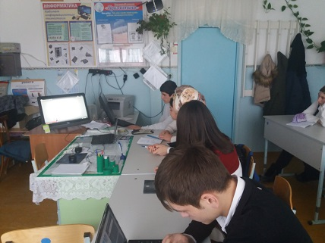 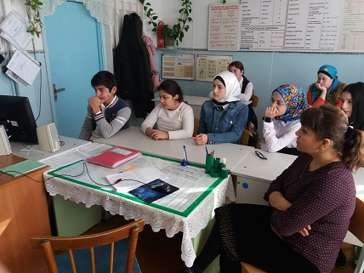

Просмотр совместно с учащимися 8-10 классов промо-ролика «Урок Цифры», чтобы учащиеся узнали, как цифровой мир меняет профессии, почему уметь программировать так же важно, как уметь читать, и зачем даже в виртуальности нужна работа в команде.